Avril
2022
LES ODD DANS LE MONDE
Le calendrier des évènements au service de la planète  La plus grande leçon du monde est une association en partenariat avec l’UNICEF et l’UNESCO qui encourage l'utilisation des Objectifs de Développement Durable dans l'apprentissage afin que les enfants puissent contribuer à un meilleur avenir pour tous. Vous trouverez des outils créatifs et des expériences d’apprentissage axées sur les compétences et la motivation des élèves. | 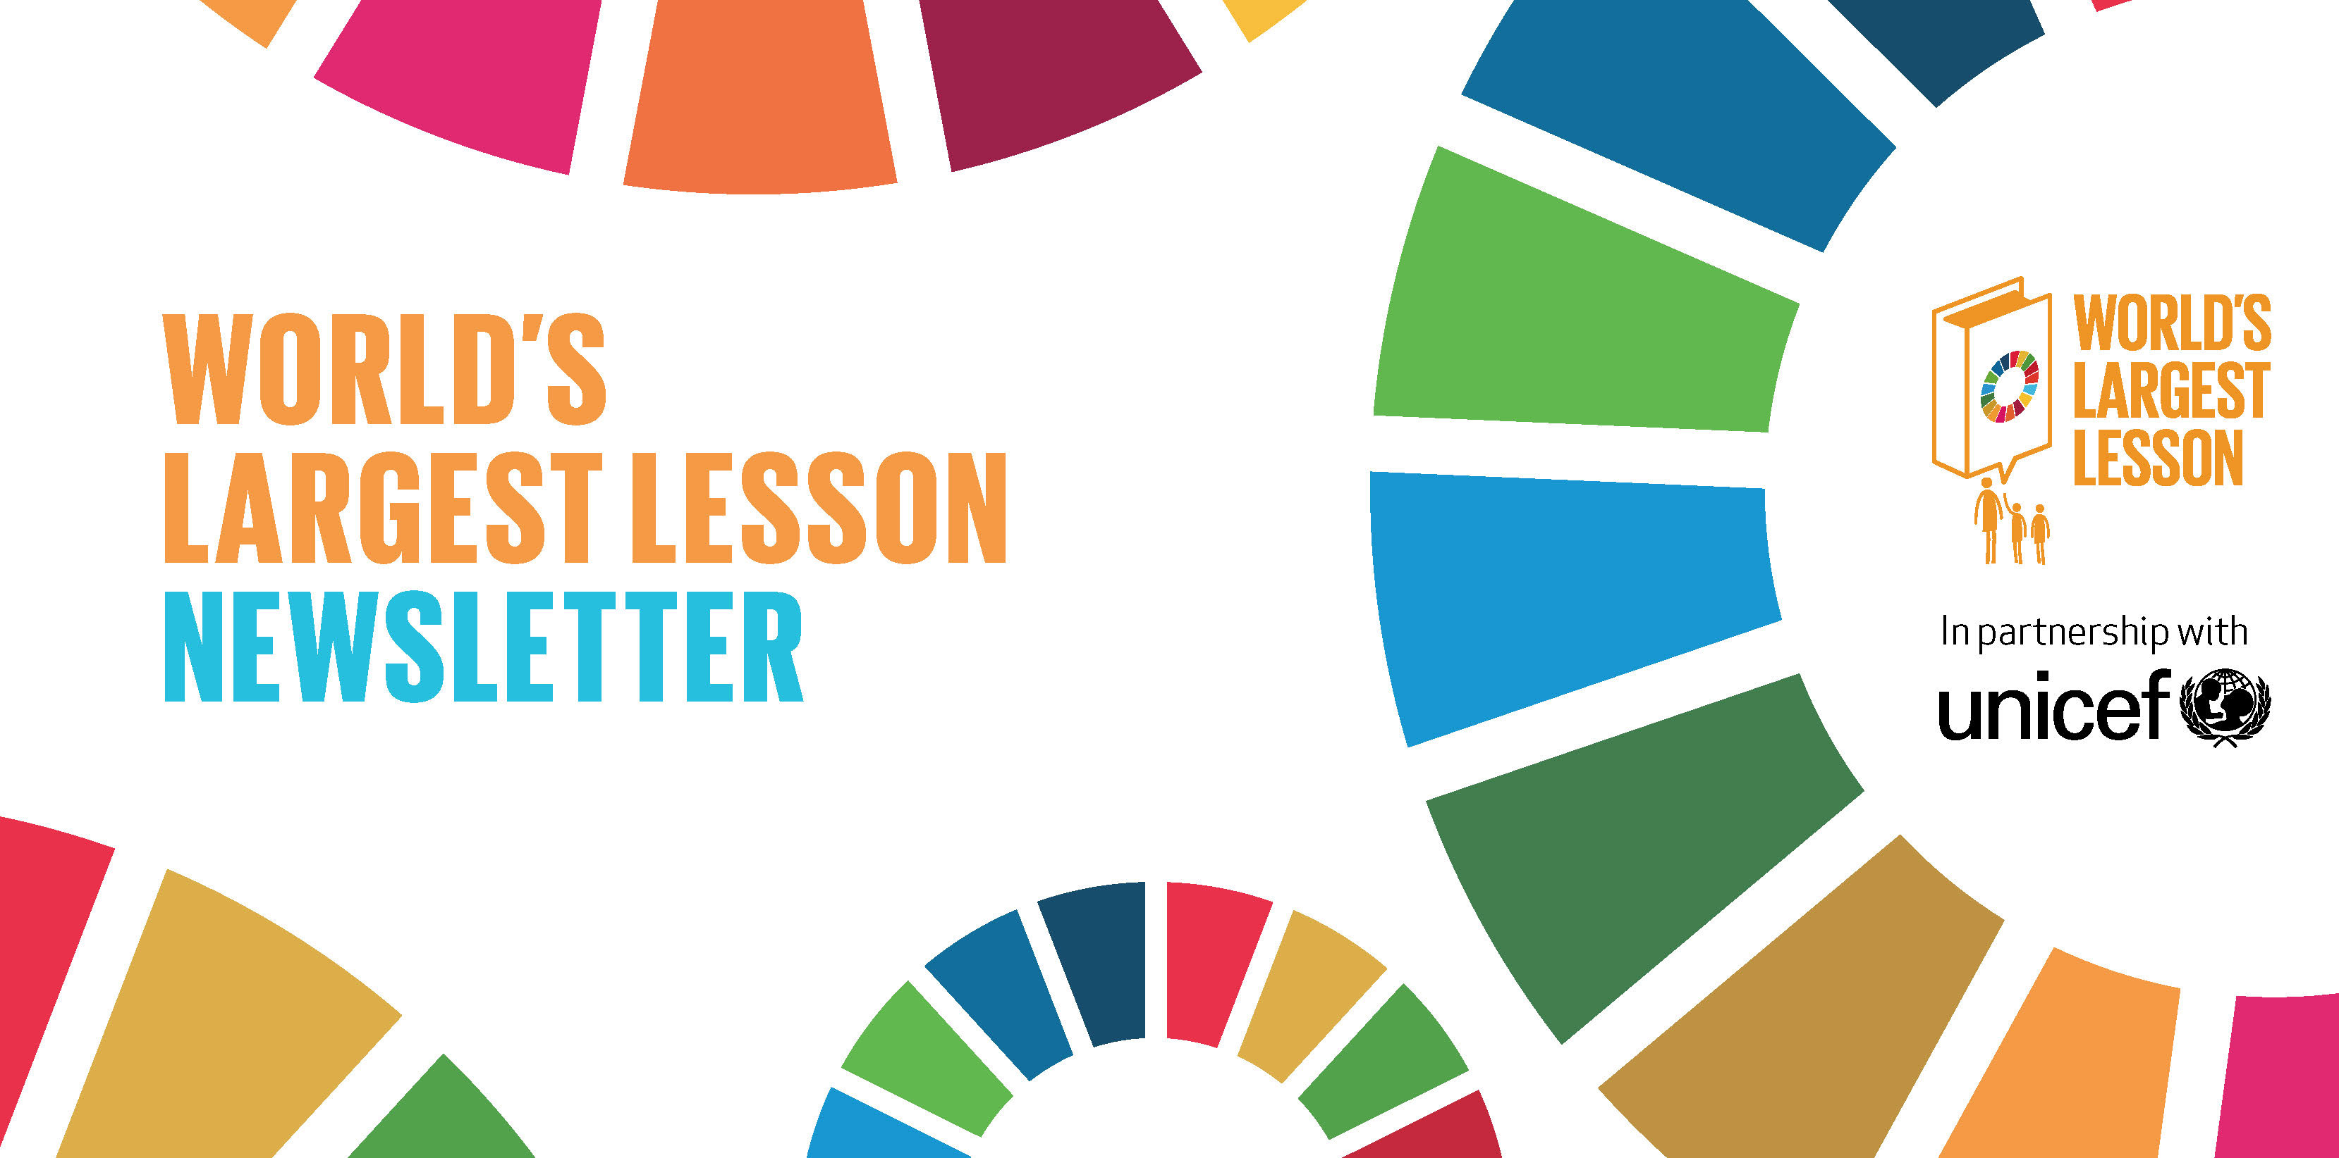
Lundi | Mardi | Mercredi | Jeudi | Vendredi | Samedi | Dimanche
 |  |  |  | 1 | 2 | 3
4 | 5 | 6 | 7 | 8 | 9 | 10
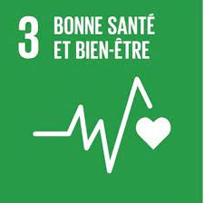
Journée mondiale de la santé

11 | 12 | 13 | 14 | 15 | 16 | 17
18 | 19 | 20 | 21 | 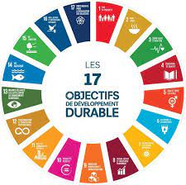  22 | 23 | 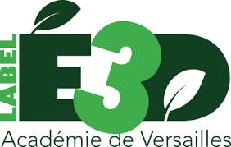  24
 |  |  |  | Jour de la Terre |  | DATE LIMITE D’INSCRIPTION AU LABEL E3D
25 | 26 | 27 | 28 | 29 | 30

